Gruppo di ricerca-azione della Rete Valli del Noce

Area di Apprendimento: Italiano

Leggere, analizzare e comprendere testi

Prova di competenza per il terzo biennio del primo ciclo di istruzione

Dal curricolo delle Rete Valli del Noce:

Traguardi nello sviluppo di competenza

Lo studente riconosce ed applica diverse tecniche e strategie di lettura (globale, analitica, esplorativa, di consultazione e riflessiva);
consulta dizionari e testi di tipo enciclopedico per scopi pratici e/o conoscitivi; ricerca i significati tenendo conto del contesto di riferimento e opera inferenze;
riconosce le principali strutture morfosintattiche nei testi.
Al fine di comprendere i testi,lo studente identifica il contenuto fondamentale e gli elementi strutturali che caratterizzano le varie tipologie testuali, e individua gli scopi comunicativi del testo;
riconosce gli elementi fondamentali di un testo narrativo e formula ipotesi sulle intenzioni dei personaggi e sulle conseguenze delle azioni;
riconosce in un testo descrittivo modalità e criteri di descrizione;
individua le informazioni principali nei testi espositivi;
riconosce le intenzioni comunicative degli autori e le principali caratteristiche formali dei testi poetici;
segue istruzioni scritte per svolgere compiti e ricava informazioni da rappresentazioni schematiche.

Fascicolo per l’insegnante somministratore

La prova che si presenta richiede la lettura e l’analisi di un testo narrativo-descrittivo (Il piccolo pezzo di argilla di Diana Engel). Si prevedono tre diverse fasi: con la prima si intende verificare la comprensione approfondita del testo, a partire dal suo contenuto e dai suoi elementi fondamentali (gli esercizi previsti riguardano, tra l’altro, la ricostruzione della fabula, il riconoscimento del personaggio protagonista, l’individuazione della morale e degli elementi fondamentali soggiacenti alla dinamica narrativa etc.); con la seconda si concentra l’attenzione su alcuni aspetti grammaticali, riguardanti il riconoscimento e l’analisi di alcune parti variabili e invariabili del discorso; con la terza, infine, si propone un piccolo compito di scrittura relativo alla stesura di un testo regolativo che gli alunni dovrebbero “ricavare” dal racconto letto. Quest’ultimo compito è funzionale, ovviamente, alla verifica della competenza considerata: dalla sequenzialità proposta (ma anche dalla completezza e dalla correttezza delle informazioni riportate nel testo), l’insegnante potrà infatti ottenere ulteriori feedback in merito al grado di comprensione raggiunto dall’alunno.

Si ricorda che la durata prevista è di 100 minuti e che prima di svolgere le prova gli alunni dovranno rispondere a un test riguardante la comprensione della consegna.

Indicazioni per i somministratori della prova

Si precisa che
  - alla prima pagina (test di comprensione della consegna) vengono assegnati circa 5 minuti
  - la consegna è scritta ed esaustiva, pertanto non si devono aggiungere ulteriori spiegazioni
  - il tempo di esecuzione è di 100 minuti
  - è previsto un aiuto individualizzato nei casi di alunni certificati o segnalati (B.E.S…)
  - non è consentito l’uso del dizionario.

Ai colleghi viene cortesemente chiesto, durante la somministrazione della prova, di fare alcune osservazioni relativamente ai seguenti aspetti:

- utilizzo effettivo del testo di riferimento da parte dei ragazzi per rispondere ai singoli quesiti
- lettura e rilettura del testo
- interventi per richieste di chiarimenti e relativa frequenza
- segnalazioni particolari in merito alla fattibilità/ non fattibilità degli esercizi proposti

Prova di competenza – prima e seconda parte

La prova ti chiede di leggere il testo narrativo- descrittivo “Il piccolo pezzo d’argilla” di Diana Engel, di analizzarlo attentamente e di rispondere ad alcune domande di comprensione (anche di tipo grammaticale).
Ricorda che non è sufficiente una sola lettura, ma che dovrai ritornare più volte sul testo per rispondere ai singoli quesiti.
Hai a disposizione 2 ORE DI TEMPO E NON POTRAI UTILIZZARE IL DIZIONARIO.

Comprensione della consegna

- Controlla di aver compreso la consegna segnalando con una croce se ritieni che le affermazioni seguenti siano VERE (V) o FALSE (F):

1 Per svolgere la prova basta leggere il testo una sola volta. V F

2 Devi utilizzare il testo per rispondere alle diverse domande. V F

3 Devi rispondere alle domande prima di leggere il testo. V F

“Il piccolo pezzo d’argilla”- Comprensione del testo

1 Numera le frasi seguenti secondo l’ordine in cui si sono verificati gli eventi della storia.

___ Finalmente il pezzo d’argilla divenne qualcosa.
___ La pioggia rese il pezzo d’argilla umido e morbido.
___ Con il passare del tempo, il pezzo d’argilla diventava più triste.
___ Un ragazzo cercò di fare una ciotola con il pezzo di argilla.
___ Una bambina fece una tazza con il pezzo d’argilla.
___ Il pezzo di argilla divenne secco.
___ Il pezzo d’argilla era nella cassa di legno.
___ Un giorno un bel gruppo di bambini arrivò nel laboratorio.
___ Il pezzo d’argilla venne abbandonato sul davanzale.

2a Chi è il protagonista del racconto?

A. La ceramista
B. Il ragazzo
C. La pioggia
D. Il pezzo d’argilla

2b Spiega il perché della tua risposta.
________________________________________________________________________________________________________________________________________________________________________________________________________________________________________________________________________________________________________________________________

3 Perché il pezzo d’argilla restò così a lungo nella cassa di legno?
________________________________________________________________________________________________________________________________________________________________________________________________________________________________________________

4 Che cosa si chiedeva il pezzo di argilla all’inizio della storia?
________________________________________________________________________________________________________________________________________________________________________________________________________________________________________________

5 Perché il pezzo di argilla alla fine fu tirato fuori dalla cassa?
A. Tutti gli altri pezzi di argilla erano stati presi.
B. Era sopra a tutti gli altri pezzi di argilla.
C. Il ragazzo scelse quel pezzo perché gli piaceva in modo particolare.
D. Il maestro disse al ragazzo di usare quel pezzo.

6 Che cosa fece il ragazzo con disattenzione?
A. Lasciò l’argilla sul tornio del ceramista.
B. Fece girare il tornio a grandissima velocità.
C. Lasciò l’argilla vicino alla finestra.
D. Pigiò e modellò l’argilla.

7 Il ragazzo lasciò il pezzo di argilla in pericolo. Di che pericolo si trattava?
________________________________________________________________________________________________________________________________________________________________________________________________________________________________________________

8 Come si sentiva il pezzo d’argilla subito dopo che il ragazzo lascò il laboratorio del ceramista?

A. Soddisfatto.
B. Impaurito.
C. Arrabbiato.
D. Orgoglioso.

9 Quale fu la cosa meravigliosa che successe dopo che il pezzo di argilla era stato a lungo vicino alla finestra?
________________________________________________________________________________________________________________________________________________________________________________________________________________________________________________________________________________________________________________________________

10 Quali parole nel racconto ti dicono che la bambina sapeva quello che voleva fare?

A. “… le sue dita erano un tocco celestiale”.
B. “… La bambina vide il pezzo di argilla …”.
C. “… La bambina la tiene in mano con cura.”.
D. “… le sue mani si muovevano con uno scopo”.

11 La bambina è un personaggio importante di questa storia. Spiega perché lei è importante nello svolgimento dei fatti.
________________________________________________________________________________________________________________________________________________________________________________________________________________________________________________________________________________________________________________________________
12 L’autore del racconto descrive il pezzo d’argilla come se fosse una persona. Che cosa cerca di farti immaginare?

A. Che cosa si prova sotto la pioggia.
B. Come si può sentire un pezzo d’argilla.
C. Che cosa si prova a lavorare l’argilla.
D. Come ci si sente a fare qualcosa.

13 Qual è lo scopo finale del piccolo pezzo d’argilla?
________________________________________________________________________________________________________________________________________________________________

14a Qual è la morale della storia?
A. Come per l’argilla, è facile modellare le persone.
B. C’è molta infelicità nel mondo.
C. Nella vita è importante avere uno scopo e cercare di raggiungerlo.
D. La ceramica è il modo migliore al mondo per far del bene.

14b Ricerca ed evidenzia nel testo una frase da cui risulti la morale che hai scelto.

15 Le parole IMPAZIENTE, ECCITATO, TERRORIZZATO, ORGOGLIOSO sono tutte riconducibili al piccolo pezzo di argilla, sapresti individuare a quale momento del racconto si riferiscono?

Il pezzo di argilla è IMPAZIENTE quando _____________________________________________
________________________________________________________________________________
Il pezzo di argilla è ECCITATO quando _______________________________________________
________________________________________________________________________________
Il pezzo di argilla è TERRORIZZATO quando __________________________________________
________________________________________________________________________________
Il pezzo di argilla è ORGOGLIOSO quando ____________________________________________
________________________________________________________________________________

16 Per ciascuna parola presente nel testo, individua un suo contrario.
impaziente: ____________________________
allegro: _______________________________
terrorizzato: ____________________________
silenziosa: _____________________________

17 Per ciascuna parola presente nel testo, individua un suo sinonimo.
scaffale: _____________________________
cassa: _______________________________
ciotola: ______________________________
brezza: ______________________________

- Nella frase “Una nuvola passeggera ebbe pietà del piccolo pezzo di argilla, e successe una cosa meravigliosa” individua i verbi, i nomi, gli aggettivi e inseriscili nella tabella; per quanto riguarda i verbi, indica anche la forma all’infinito:
VERBI |  | NOMI | AGGETTIVI
Coniugati | Modo Infinito

2. Nella frase “Resterò qui a seccarmi finché diventerò duro come una roccia” (riga 31) chi compie le azioni indicate dai verbi?
______________________________________________________________________________

3. Nella frase “Non solo gli mancava l’umidità della cassa...” (righe 29 e 30), a chi si riferisce la parola “gli”?
______________________________________________________________________________

4a. Nella frase “I raggi del sole lo colpirono...” (riga 35) indica la categoria grammaticale a cui appartiene la parola “lo”:
􀀁 articolo determinativo
􀀁 pronome personale
􀀁 preposizione semplice
􀀁 pronome dimostrativo

4b. A che cosa si riferisce la parola “lo”?
______________________________________________________________________________

5. Nella frase “Mettila sullo scaffale e verrà cotta nel forno...” (riga 66): indica la categoria grammaticale a cui appartiene la parola “sullo”:
􀀁 pronome personale
􀀁 preposizione semplice
􀀁 articolo determinativo
􀀁 preposizione articolata

6. Quale delle seguenti frasi non è corretta?
􀀁 I ragazzi, avendo ascoltato attentamente il maestro, costruirono dei bellissimi oggetti.
􀀁 I ragazzi, se ascolterebbero il maestro, potrebbero costruire bellissimi oggetti.
􀀁 I ragazzi, se avessero seguito i consigli del maestro, avrebbero potuto realizzare oggetti migliori.

7. Nella frase “Il piccolo pezzo di argilla si sentì tutto eccitato all’idea di diventare qualcosa!”, indica la categoria grammaticale a cui appartiene “qualcosa”:
􀀁 pronome dimostrativo
􀀁 pronome relativo
􀀁 nome composto
􀀁 pronome indefinito

Prova di competenza – terza parte

“Il piccolo pezzo di argilla” – Stesura testo regolativo

Il ragazzo e la bambina, per manipolare il pezzo d’argilla, compiono delle azioni ben precise. Dopo aver letto attentamente il racconto, provi anche tu il desiderio di manipolare l’argilla. Decidi di farlo con un tuo amico, che però non ha letto questo racconto. Elenca in ordine di esecuzione quali sono i passaggi che tu e il tuo amico dovrete seguire per far diventare qualcosa il vostro pezzo di argilla.
Ricordati di controllare l'ortografia e l'accordo tra le parole.

- __________________________________________________________________________________________________________________________________________________________________________________________________________________________________________________________________________________________________________________________________________________________________________________________________________________________________________________________________________________________________________________________________________________________________________________________________________________________________________________________________________________________________________________________________________________________________________________________________________________________________________________________________________________________________________________

GRIGLIA DI CORREZIONE E VALUTAZIONE PROVA ITALIANO 3° BIENNIO – RETE VALLI DEL NOCE
“IL PICCOLO PEZZO DI ARGILLA”

COMPETENZA 2 AL TERMINE DEL 3° BIENNIO
Traguardi prescelti nello sviluppo di competenza:

1 Lo studente riconosce ed applica diverse strategie di lettura (globale, analitica, esplorativa, di consultazione e riflessiva)
2 Ricerca i significati tenendo conto del contesto di riferimento e opera inferenze
3 Riconosce le principali strutture morfosintattiche nei testi
4 Al fine di comprendere i testi, lo studente identifica il contenuto fondamentale e gli elementi strutturali che caratterizzano le varie tipologie testuali
5 Individua gli scopi comunicativi del testo
6 Riconosce gli elementi fondamentali di un testo narrativo
7 Formula ipotesi sulle intenzioni dei personaggi e sulle conseguenze delle azioni
8 Riconosce in un testo descrittivo modalità e criteri di descrizione
9 Segue istruzioni scritte per svolgere compiti e ricavare informazioni da un testo

NUMERO ESERCIZIO | TRAGUARDO | SOLUZIONE | PUNTEGGIO
1 | 4 | 9,7,2,4,8,6,1,3,5 | 9 punti (1x9)
2a | 6 | D | 1 punto
2b | 2 | 1: perché c’è nel titolo  2: perché la storia è centrata sul pezzo di argilla, si parla di esso, si fa riferimento ad esso  3: la storia è vista dalla parte del p. di a., narra la sua storia, i suoi obiettivi | 1 punto  2 punti  3 punti
3 | 7 | Era in fondo alla cassa e/o più scomodo, difficile da raggiungere | 3 punti
4 | 4 | “Quando arriverà il mio turno?” (anche con parole diverse) | 2 punti
5 | 4 | A | 1 punto
6 | 4 | C | 1 punto
7 | 7 | Il pericolo di seccarsi | 2 punti
8 | 4 | B | 1 punto
9 | 2 | 1: la pioggia, l’acqua che cade, le nuvole  2: la pioggia in seguito alla sua preghiera | 3 punti  4 punti
10 | 4 | D | 1 punto
11 | 7 | 1: realizza il suo desiderio (ambiguo)  2: realizza il desiderio del p.di a. | 1 punto  3 punti
12 | 5 | B | 1 punto
13 | 7 | 1: diventare una tazza  2: sentirsi utile  3: diventare qualcosa, realizzarsi | 0 punti  1 punto  3 punti
14a | 5 | C | 1 punto
14b | 5 | Riga 21 o 75 | 2 punti
15 | 2 | IMPAZIENTE: quando attende il proprio turno, spera di essere scelto  ECCITATO: quando il ragazzo lo preleva dalla cassa, quando viene lavorato  TERRORIZZATO: quando è sul davanzale abbandonato a se stesso  ORGOGLIOSO: quando diventa qualcosa, una tazza | 2 punti  2 punti  2 punti  2 punti
16 | 2 | - paziente  - triste  - sicuro, tranquillo, sereno, quieto  - rumorosa, vivace, caotica, chiassosa (femminile) | 1 punto  1 punto  1 punto  1 punto
17 | 2 | - mensola, ripiano  - baule, contenitore  - recipiente, scodella  - vento, aria | 1 punto  1 punto  1 punto  1 punto
SECONDA PARTE
1 | 2 | VERBI CONIUGATI: ebbe, successe  VERBI ALL’INFINITO: avere, succedere  NOMI: nuvola, pietà, pezzo, argilla, cosa  AGGETTIVI: passeggera, piccola, meravigliosa | 2 punti  2 punti  5 punti  3 punti
2 | 2 | Io e/o il pezzo di argilla | 1 punto
3 | 2 | Al pezzo di argilla | 1 punto
4 | 2 | Pronome personale | 1 punto
4b | 2 | Al pezzo di argilla | 1 punto
5 | 2 | Preposizione articolata | 1 punto
6 | 2 | I ragazzi, se ascolterebbero il maestro, potrebbero costruire bellissimi oggetti | 1 punto
7 | 2 | Pronome indefinito | 1 punto
8 Stesura testo regolativo | 2 | Vedere griglia n. 2 per dimensioni, evidenze, indicatori e livelli di accettabilità | 6 punti

Il piccolo pezzo di argilla
di Diana Engel

Su in alto, nella vecchia torre, c'era un laboratorio. Era un laboratorio di ceramica, pieno di barili di smalti colorati, col tornio del ceramista, i forni e, naturalmente, l'argilla. Accanto alla finestra c'era una grande cassa di legno con un coperchio pesante. L’argilla era conservata lì. Giù nel fondo, pigiato in un angolo, c'era il pezzo di argilla più vecchio. Ricordava a malapena l'ultima volta che era stato preso in mano, tanto tempo prima. Ogni giorno il pesante coperchio veniva aperto. Penetravano delle mani, prendevano velocemente dei sacchetti o dei pezzi di argilla. II piccolo pezzo di argilla sentiva le voci allegre delle persone occupate a lavorare.
"Quando arriverà. il mio turno?" si chiedeva. Man mano che le giornate passavano nell'oscurità della cassa, il piccolo pezzo di argilla perdeva ogni speranza.
Un giorno un bel gruppo di bambini arrivò nel laboratorio con il maestro. Molte mani si infilarono nella cassa. II piccolo pezzo di argilla fu l'ultimo ad essere scelto, ma finalmente era fuori!
"Ecco la mia grande occasione!" pensò, socchiudendo gli occhi alla vista della luce.
Un ragazzo mise l' argilla sul tornio del ceramista facendolo girare a
grandissima velocità. "Che divertimento!" pensò il piccolo pezzo di argilla.
II ragazzo cercò di modellare l' argilla mentre il tornio girava. II piccolo pezzo di argilla si sentì tutto eccitato all’idea di diventare qualcosa! Dopo un tentativo per fare una ciotola, il ragazzo lasciò perdere. Pigiò e modellò l'argilla fino a farne una bella palla.
''È ora di mettere in ordine," disse il maestro. Il laboratorio risuonava di voci di bambini che pulivano e strofinavano e lavavano e asciugavano.
L’ acqua gocciolava dappertutto.
II ragazzo abbandonò il pezzo di argilla vicino alla finestra e corse a raggiungere i suoi amici. Dopo un po' il laboratorio si svuotò. La stanza era silenziosa e buia. II piccolo pezzo di argilla era terrorizzato. Non solo gli mancava l'umidità della cassa, ma sapeva di essere in pericolo.
" È finita," pensò. "Resterò qui a seccarmi finché diventerò duro come una roccia.”

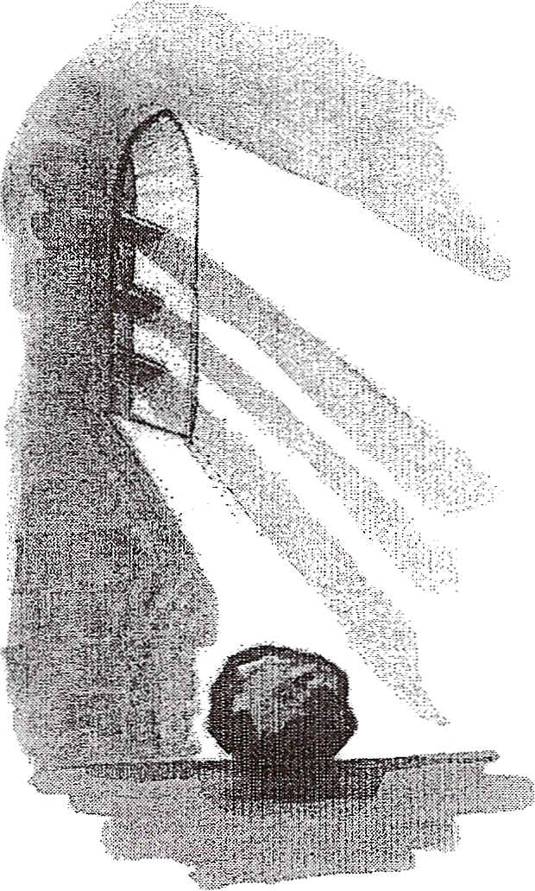
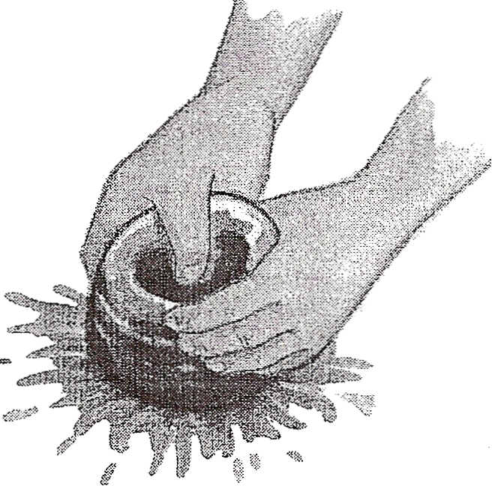
Stava vicino alla finestra aperta, incapace di muoversi, sentendo che l'umidità evaporava da lui. I raggi del sole lo colpirono, soffiarono le brezze notturne, finché fu un pezzo duro come roccia. Era così indurito che riusciva appena a pensare. Sapeva solo che non aveva più alcuna speranza.
Ma nel profondo del piccolo pezzo di argilla era rimasta una piccola goccia di umidità e lui fece di tutto per non lasciarla andare.
"Pioggia,"pensò. "Acqua," sospirò.
"Per favore," alla fine uscì dal suo essere prosciugato e senza speranza.
Una nuvola passeggera ebbe pietà del piccolo pezzo di argilla, e successe una cosa meravigliosa. Pesanti gocce d'acqua caddero attraverso la finestra aperta sul piccolo pezzo di argilla. Piovve tutta la notte e, arrivato il mattino, lui era di nuovo morbido come ai vecchi tempi.
Giunsero voci nel laboratorio.
"Oh no," disse la donna. Era una ceramista che usava spesso il laboratorio.
"Qualcuno ha lasciato la finestra aperta per tutto il fine settimana! C'è molto da mettere a posto. Tu puoi lavorare con un po' di argilla mentre cerco gli strofinacci per pulire," disse alla figlia.
La bambina vide il pezzo di argilla accanto alla finestra.
"Sembra il pezzo perfetto per me," disse. Ben presto si mise a lavorare e modellare l' argilla in forme gradevoli. Per il piccolo pezzo di argilla le sue dita erano un tocco celestiale.
La bambina pensava mentre lavorava e le sue mani si muovevano con uno scopo. Il piccolo pezzo di argilla si sentì trasformare delicatamente in una forma rotonda e concava. Ancora qualche tocco delle dita e si ritrovò un manico.

.

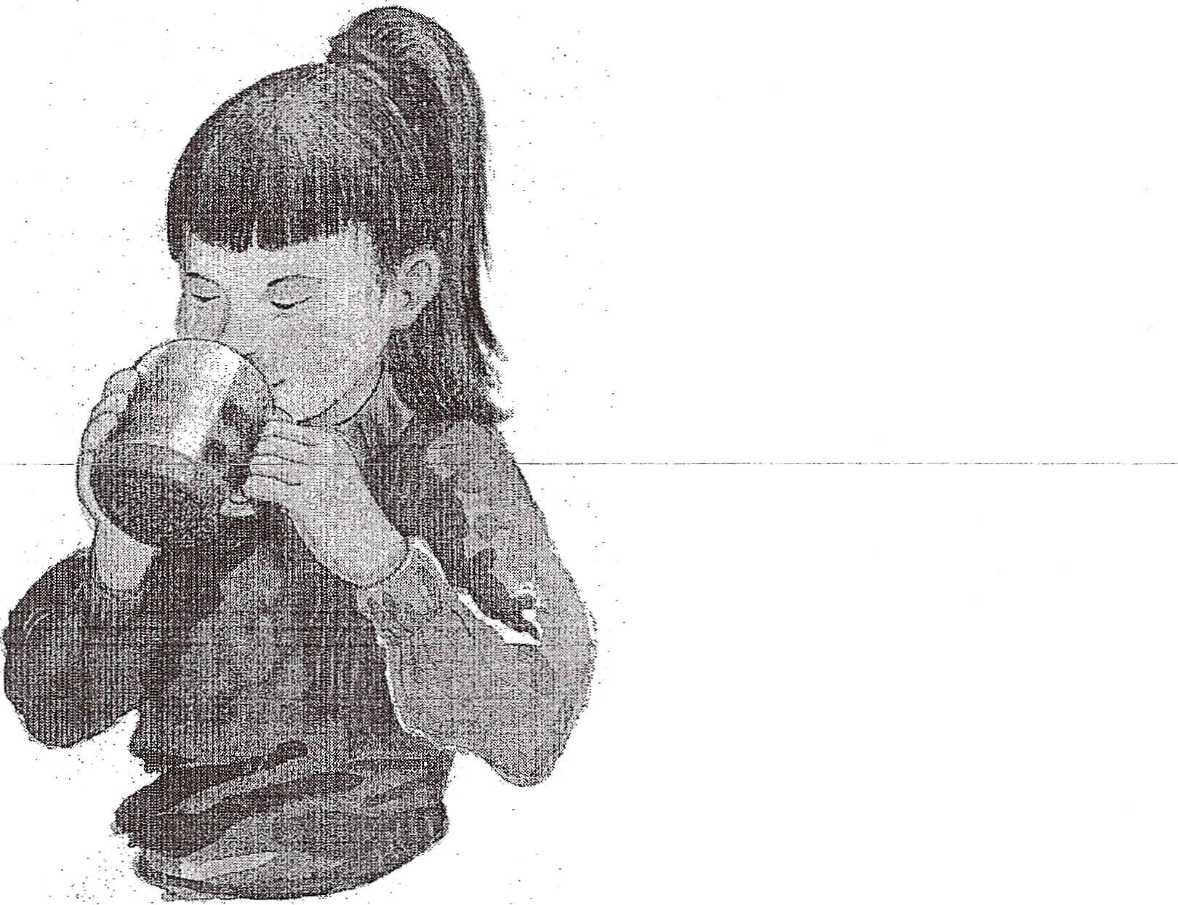
"Mamma, mamma," chiamò la bambina, "ho fatto una tazza!"
" È stupenda!" disse la mamma. "Mettila sullo scaffale e verrà cotta nel forno.
Poi la potrai verniciare con i colori che vuoi."
Ben presto la piccola tazza fu pronta per essere portata nella sua nuova casa.
Adesso il pezzo di argilla vive su uno scaffale in cucina, accanto ad altre tazze, piattini e boccali. Sono tutti diversi l'uno dall'altro e alcuni sono molto belli.
"La colazione è pronta!" chiama la mamma, posando la nuova tazza sul tavolo e riempendola di cioccolata calda.
La bambina la tiene in mano con cura. Come si sente bene nelle morbide forme del suo nuovo stato. Come svolge bene il suo compito!
La piccola tazza è molta orgogliosa. "Alla fine - alla fine sono qualcosa."

